**Bài báo cáo thực hành công nghệ phần mềm**

**Đề tài: Phần mềm test IQ**

**Nhóm 9**

***Thành viên nhóm:***

- Lý Hoàng Quang (C)

- Dương Thanh Hiếu

- Vũ Hữu Duân

- Trần Văn An

- Trần Hồng Phong

1. **Giới thiệu đề tài**

Một chương trình đơn giản và khá thú vụ cho phép người dùng đăng nhập vào hệ thống. Sau đó trả lời lần lượt những câu hỏi mà chương trình đưa ra. Cuối cùng nhận điểm IQ và nhận xét của chương trình.

Giao diện thân thiện và vô cùng dễ sử dụng.

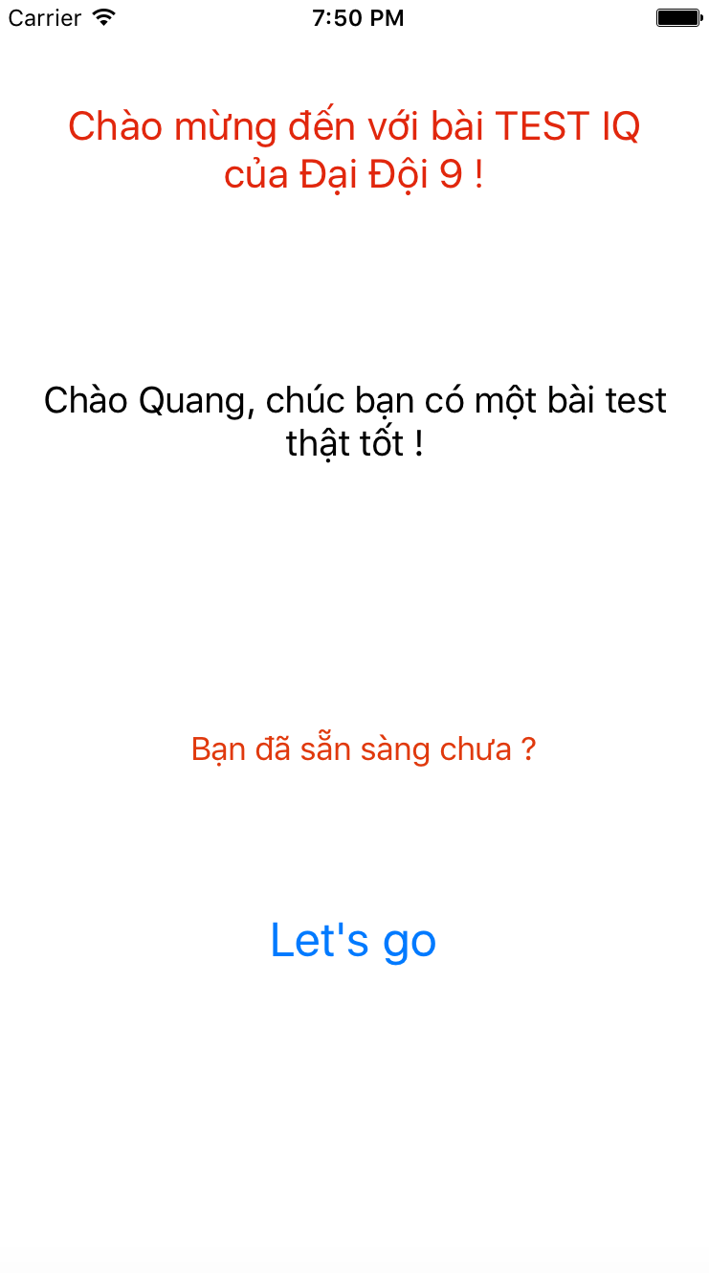

1. **Chức năng chính**
2. *Đăng nhập*

Điền đầy đủ Username và password vào ô tương ứng. Nếu chưa có tài khoản hãy đăng ký.

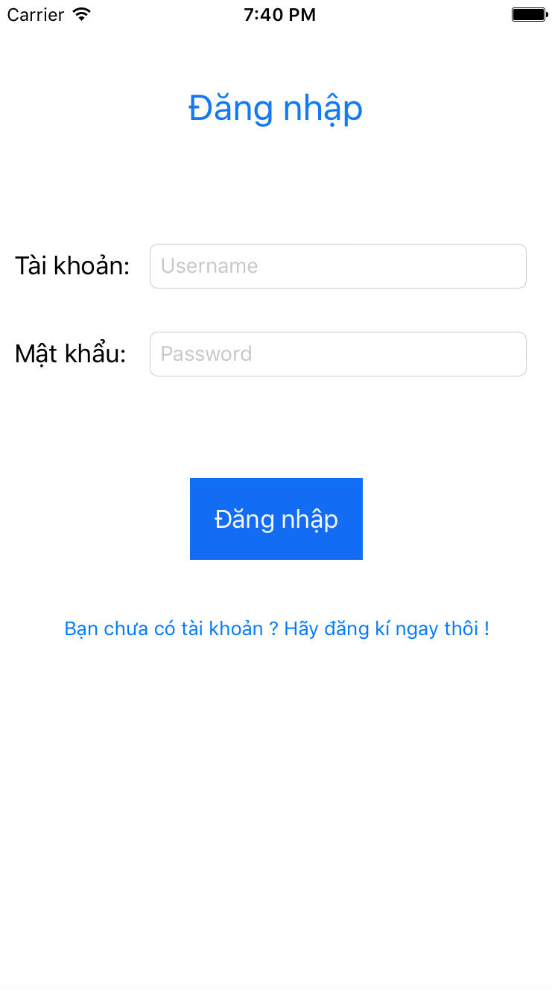

1. *Đăng ký*

* Điền tài khoản và mật khẩu mà bạn muốn lập( Mật khẩu đặt dễ nhớ nhưng bảo mật phải cao).
* Nhập họ tên thật của bạn để khi thông báo kết quả được chính xác.
* Nhập năm sinh thật của bạn để quá trình tính chỉ số IQ đạt chính xác cao nhất( Năm sinh phải nhỏ hơn 2016).

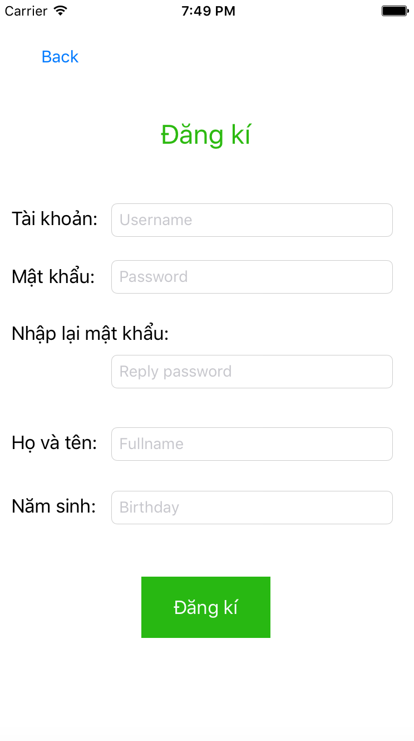

1. *Trả lời những câu hỏi*

* Bạn chỉ cần kích vào các ô bên dưới để chọn câu trả lời. Và chương trình sẽ tự động next câu tiếp theo.
* Vì câu trả lời không thay đổi được nên các bạn phải suy nghĩ kĩ. Tuy nhiên cố gắng làm nhanh nhất có thể vì thời gian cũng là một yếu tố quyết định chỉ số IQ của bạn.
* Nút “Nộp Bài” cho phép bạn dừng chơi ngay lập tức và tính chỉ số IQ.
* Trả lời 20 câu hỏi trong thời gian tối đa là 10p(600s)

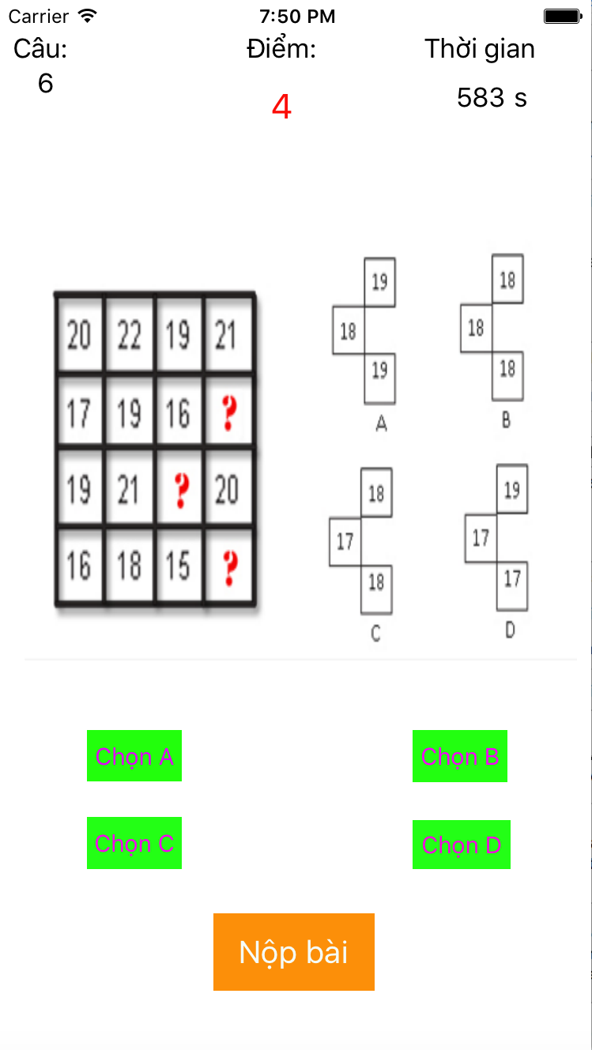

1. *Chơi phiên tiếp*

* Như trên hình. Chỉ số IQ của người chơi là 120 và được xếp vào mức “Trung Bình”
* Bên dưới đó chính là xếp hạng của những người đã từng chơi.
* Nút “Chơi lại” cho phép bạn làm lại bài thi với Username cũ
* Nút “Đăng xuất” cho phép bạn đăng xuất khỏi Username đang dùng
* Nút “Thoát” cho phép bạn thoát khỏi ứng dụng

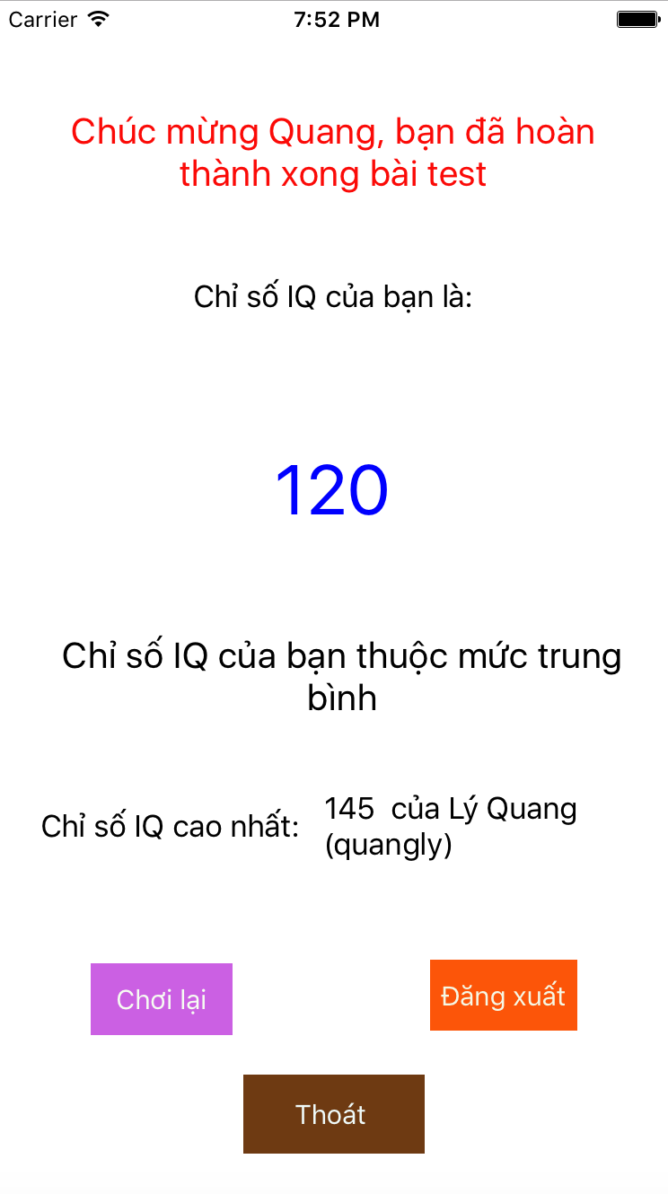

1. **Mô hình hóa**
2. Use case “Đăng nhập” & “Đăng xuất”

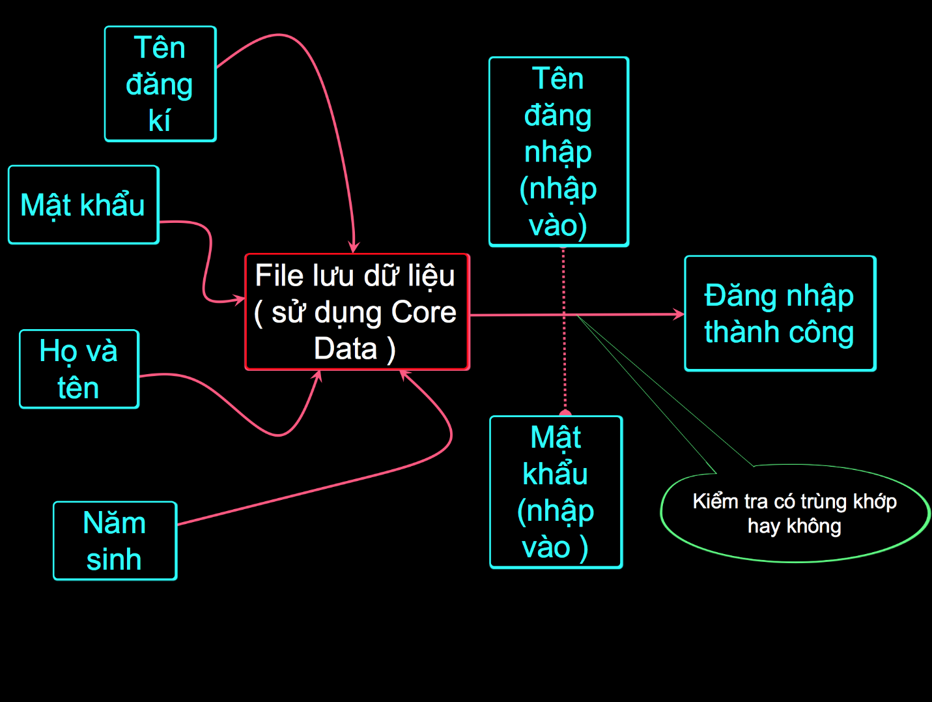

1. Use case “Tính chỉ số IQ”

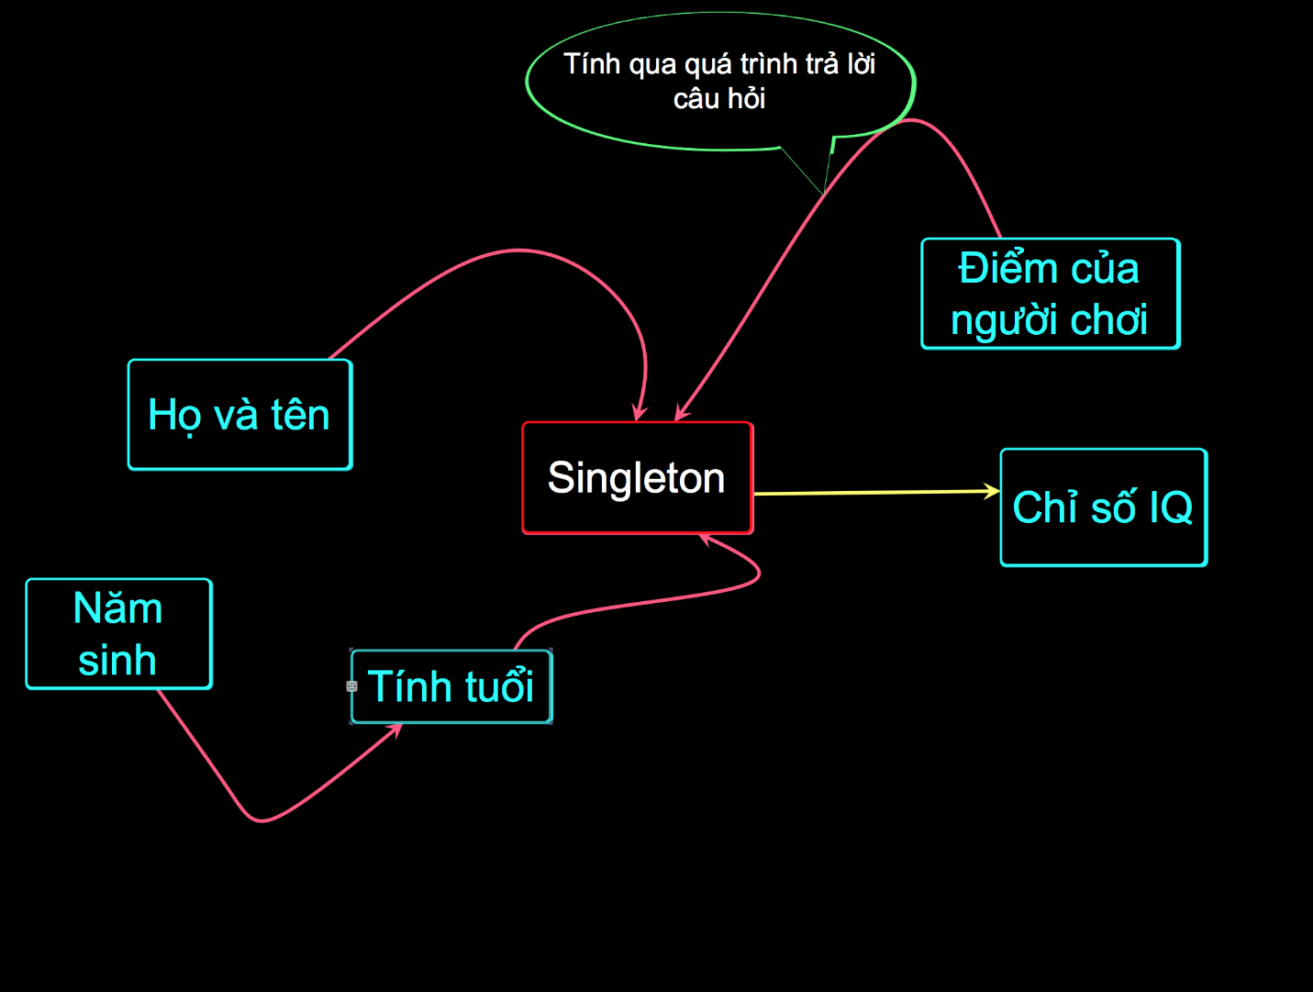

1. Use case “Chơi lại” & “Đăng xuất”

